**Государственное учреждение образования**

**“Средняя школа № 4 г. Пружаны”**

**Темаурока:**

**Сложение смешанных чисел.**

**Сложение и вычитание трёхзначных чисел**

**Класс: 5 “А”(интегрированный)**

**Учитель: Токар Ирина Ивановна**

**Категория: первая**

**2017 год**

**Тема:** Сложение смешанных чисел.

Сложение и вычитание трёхзначных чисел

**Цели урока:**

|  |  |
| --- | --- |
| * закрепить знание правила сложения смешанных чисел; создать условия для совершенствования умения применять его при выполнении различных упражнений; актуализировать знания о сравнении смешанных чисел и переводе смешанного числа в неправильную дробь и наоборот; | * Повторить алгоритм сложения и вычитания трёхзначных чисел; создать условия для совершенствования умения выполнять сложение и вычитание трёхзначных чисел при выполнении различных упражнений; актуализировать знания о разрядном составе числа |

* Развивать память, внимание, логическое мышление, сообразительность
* Воспитывать самостоятельность, интерес к предмету, вести пропедевтическую профориентационную работу

**Тип урока:** урок закрепления знаний.

**Формы работы на уроке:** фронтальная, индивидуальная, парная.

**Необходимые материалы и оборудование:** проектор, компьютер, карточки с заданиями, презентация, листы оценивания.

Этапы урока:

1. Организационный момент. (1 минута)

2. Постановка цели урока, мотивация. (4 минуты)

3. Воспроизведение и коррекция опорных знаний учащихся(3 минуты)

4. Проверка домашнего задания. (3 минуты)

5. Актуализация изученного материала. (8 минут)

6. Закрепление изученного материала (22 минуты)

7. Домашнее задание. (1 минута)

8. Подведение итогов Рефлексия. (3 минуты)

**Ход урока**

1. **Организационный момент**
2. **Постановка темы и цели урока, мотивация**

|  |  |
| --- | --- |
| Работа с классом | |
| Сегодня на уроке мы продолжим изучение темы “Сложение смешанных чисел”, повторим правило сложения смешанных чисел, будем применять его при выполнении различных упражнений.  На уроке вам понадобятся сообразительность, внимательность, мышление, каждый будет работать сам, учиться оценивать себя. Вам раздаются листы оценивания, в которых вы будете выставлять баллы за выполненные задания. А в конце урока, найдя сумму всех баллов, вы получите соответствующую оценку.  Учащимся раздаются листы оценивания *(Приложение 1*) | А с мальчиками мы повторим тему “Сложение и вычитание трёхзначных чисел”, будем находить значение выражений, содержащих эти арифметические действия, решать задачи. На уроке вам нужно быть внимательными, сообразительными. |

Эпиграфом нашего урока будут строки из стихотворения В.В. Маяковского. Послушайте отрывок:

Я расту. Идут года.

Будет и семнадцать.

Где работать мне тогда?

Чем заниматься?

Как называется это стихотворение? (“Кем быть?”)

О чём это стихотворение? (О людях различных профессий)

Сегодня на уроке мы с вами будем строить дом и поговорим о тех, кого мы называем строителями.

1. **Актуализация изученного теоретического материала**

Строительство дома начинается с планирования. Этим занимается ***архитектор***(слово вывешивается на доске),и именно от него зависит, каким будет дом: одно- или двухэтажным, сколько у него будет окон, где будут находится розетки. Какой дом нам хотелось бы построить? (ребята выбирают из картинок).

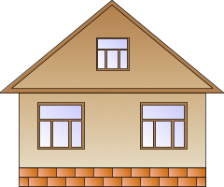

Рисунки вывешиваются на доске.

Чтобы нарисовать план дома, нужно обладать различными знаниями. Вот и мы повторим теоретический материал.

|  |  |
| --- | --- |
| Работа с классом | |
| Фронтальный опрос   1. Что называют смешанным числом? 2. Как представить смешанную дробь неправильной дробью? 3. Как выделить из неправильной дроби целую часть? 4. Как сравнить смешанные дроби с одинаковыми целыми частями? 5. Как сравнить смешанные дроби с разными целыми частями? 6. Как сложить смешанные числа? 7. Сформулируйте правило сложения дробей с одинаковыми знаменателями 8. Сформулируйте правило сложения дробей с разными знаменателями   За каждый правильный ответ дети получают 1 балл и соответствующий результат выставляют в лист оценивания. | Работа с карточками (составь алгоритм сложения и вычитания трёхзначных чисел). *(Приложение 2)*  Осуществляется взаимопроверка. |

1. **Проверка домашнего задания**

Строительство продолжают с подготовки площадки. Возможно, там есть груды камней, неровности поверхности. Люди какой профессии занимаются этим? (***бульдозеристы***) (слово вывешивается на доске).

А мы проверим домашнее задание:

|  |  |
| --- | --- |
| Работа с классом | |
| **№ 10.48** (фронтальная проверка)  а) $18\frac{5}{8}+11\frac{3}{32}=29\frac{23}{32}$ б) $21\frac{4}{15}+8\frac{7}{30}=29\frac{1}{2}$;  в) $108\frac{1}{28}+92\frac{3}{4}=200\frac{11}{14}$;  г) $59\frac{2}{9}+171\frac{8}{45}=230\frac{2}{5}$ **№ 10.61**(фронтальная проверка)   1. (дм) 2. (дм)   Ответ:13 дм  Все числа –ответы помещаются на доску.  Оцените домашнее задание и внесите результат в лист оценивания. | **№ 7 стр.148**  Сверка с доской, самопроверка  67  346+(265 – 198 ) = 413  75  610 –(150 – 75) = 535  **№ 8 стр.148**  Проверка учителем  (построение прямоугольника со сторонами 3 см и 5 см) |

1. **Актуализация изученного материала**

Следующий этап строительства – заливка фундамента. Кто этим занимается?(***бетонщики***) (слово вывешивается на доске).

Фундамент должен быть крепким, как и наши знания. А нам на этом этапе помогут. Кто будут помощники, мы узнаем, если упорядочим числа-ответы по возрастанию (на обороте появляется слово ФИКСИКИ)

|  |  |
| --- | --- |
| Работа с классом | |
| ИГРА (на экране появляются задания, дети записывают только ответы. Потом осуществляется взаимопроверка в парах)  *Приложение 3 (презентация)*  Оцените выполнение по количеству правильных ответов (максимум 8 баллов) и внесите результат в лист оценивания. | Задания на карточках  *Приложение 4*  Проверка результатов по эталонам |

**Физкультминутка**

Физкультминутка динамическая под музыку*( приложение 5)*

1. **Закрепление изученного материала**

Мы переходим к следующему этапу строительства - возведению стен. Люди какой профессии строят стены из кирпича?***(каменщики)***(слово вывешивается на доске)

|  |  |
| --- | --- |
| Работа с классом | |
| А мы решаем задание  **№ 10.47(2,4)** (самостоятельно)  Самопроверка с ответами, записанными на доске.  **№ 10.51 (**ученик к доске). В процессе проверки повторить правило сложения дробей с разными знаменателями  Ответ : $40\frac{1}{2}$; $27\frac{1}{6}$; $50$; $35\frac{2}{5}$ **№ 10.49(2,4)**(для тех, кто справился раньше других)  Ответ : $120\frac{1}{6}$; $382\frac{1}{10}$ Оцените выполнение и внесите результат в лист оценивания. | **№ 14(4 прим.)стр. 150**  Повторить случаи, когда приходится занимать разрядную единицу. Комментированное выполнение  **№17 стр. 150**(случаи со сложением, в том числе с переходом через разрядную единицу). Комментированное выполнение  **№ 15(1,2) стр. 150.** Решить по действиям. Проверка учителем.  Ответы: 604,501 |

Мы приступаем к строительству крыши. Этим занимаются **кровельщики**(слово вывешивается на доске)

|  |  |
| --- | --- |
| Работа с классом | |
| **№ 10.58.(1)** для всех  Найти значение выражения, применяя переместительное и сочетательное свойства сложения  Ответ : $114\frac{2}{9}$ **№ 10.58 (3)** для тех, кто справился раньше  Ответ : $23\frac{1}{2}$ Оцените выполнение и внесите результат в лист оценивания. | **Задача № 19(1)**  Записать краткое условие на доске с учителем, провести подробный анализ решения. Оказать помощь в решении.  Ответ: 424 птицы |

Делаем окна. Специалист, который занимается обработкой древесины – **плотник**(слово вывешивается на доске).

|  |  |
| --- | --- |
| Работа с классом | |
| **Задача 10.63**  Какую форму имеет окно?  Как узнать какой размер оконного проёма сделать? (Найти периметр)   1. (см) – длина 2. (см) – полупериметр 3. (см) – периметр $Ответ: 35\frac{1}{3}$  см  Оцените выполнение и внесите результат в лист оценивания. | Задание на карточках  *Приложение 6.* Учитель проверяет тетради |

1. **Домашнее задание**

П.10.4, № 10.58(2,4), № 10.62

Стр.150 № 15(3,4),№ 16 (3,4)

1. **Подведение итогов урока**

А сейчас я предлагаю подсчитать количество баллов и выставить соответствующие отметки. Ответьте на вопросы, указанные в листе оценивания:

Достигли ли вы цели урока?

Довольны ли вы своей работой?

С каким настроением вы уходите с урока?

А сейчас мы посмотрим небольшой фильм и вспомним о профессиях, о которых мы говорили*(приложение 7).*

Как, по-вашему, построили ли мы дом? Выходя я прошу поставить знак около того дома, какой по вашему мнению вы построили.

***Приложение 1***

Оценочный лист Фамилия, имя _____________________

|  |  |  |  |  |  |  |
| --- | --- | --- | --- | --- | --- | --- |
| Опрос  0-2 балла | Домашнее задание  0-6 баллов | Диктант  0-8 баллов | Примеры 1  0-8 баллов | Примеры 2  0-4 балла | Задача  0-6 баллов | Сумма баллов |
|  |  |  |  |  |  |  |

|  |  |  |  |  |  |  |  |  |  |  |
| --- | --- | --- | --- | --- | --- | --- | --- | --- | --- | --- |
| **Сумма баллов** | **1-2** | **3-4** | **5-6** | **7-8** | **9-11** | **12-15** | **16-19** | **20-24** | **25-29** | **30 и более** |
| **Оценка** | 1 | 2 | 3 | 4 | 5 | 6 | 7 | 8 | 9 | 10 |

Достигли ли вы цели урока? Да Нет

Довольны ли вы своей работой на уроке? Да Нет

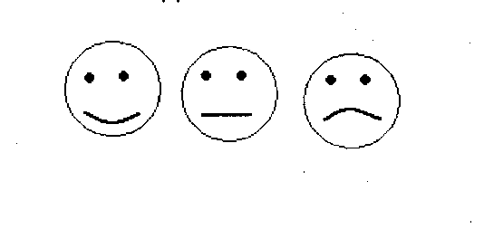

С каким настроением уходите с урока?

***Приложение 2***

Записываю единицы под единицами, десятки- под десятками, сотни под сотнями.

Складываю единицы

Складываю десятки

Складываю сотни

Читаю ответ

***Приложение 4***

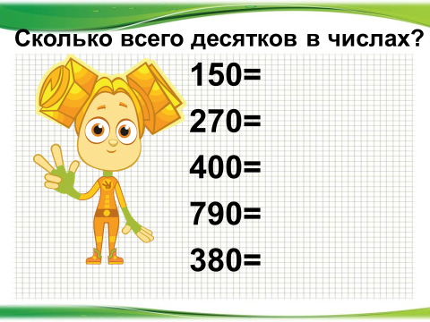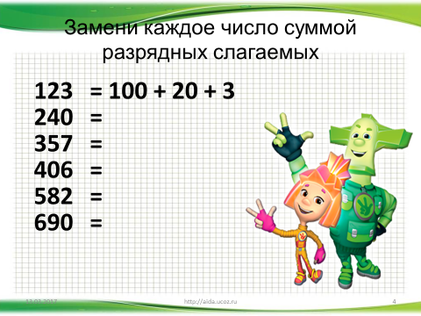

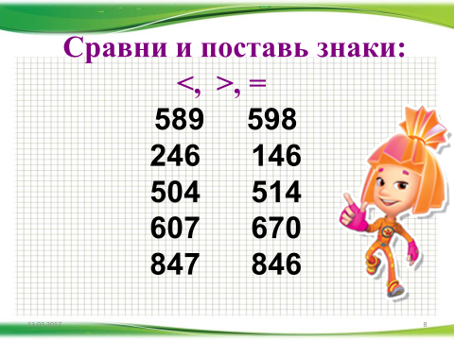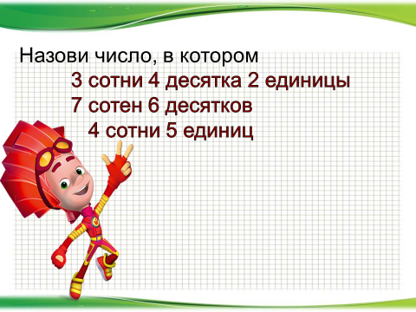

***Приложение 6***

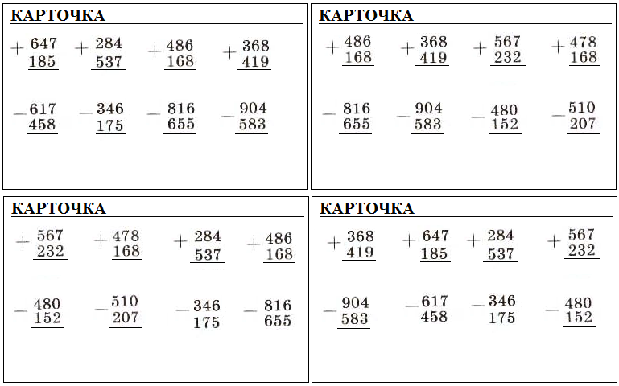

**Используемая литература и интернет -ресурсы:**

1. <https://www.youtube.com/watch?v=3CeYsZdvR64>
2. [**http://easyen.ru/load/math/5_klass/igra_poigraem_s_fiksikami_po_teme_obyknovennye_drobi_5_klass/36-1-0-50599**](http://easyen.ru/load/math/5_klass/igra_poigraem_s_fiksikami_po_teme_obyknovennye_drobi_5_klass/36-1-0-50599)

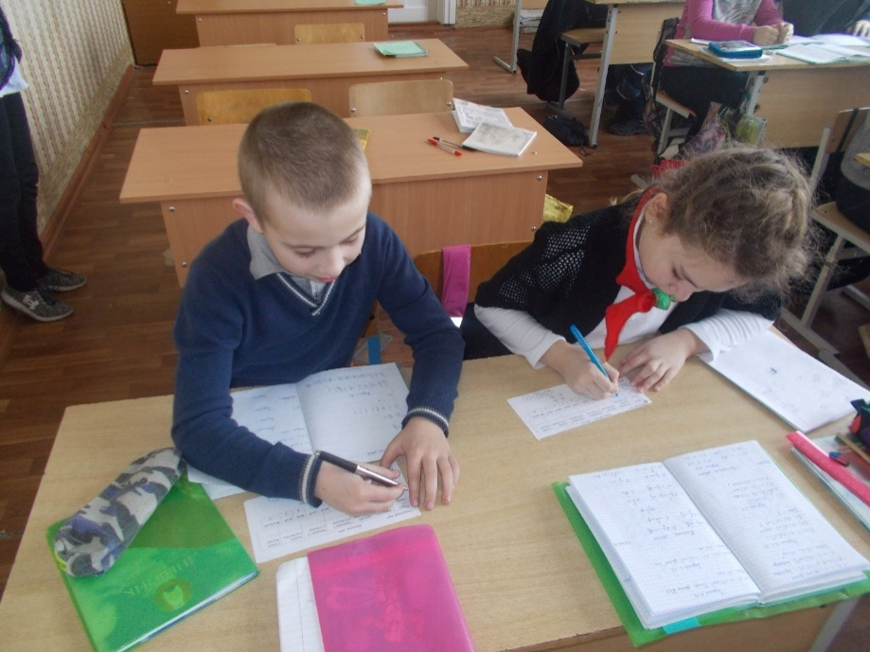***Приложение 8***

